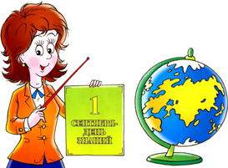

Срок | Название  мероприятия | Форма  проведения | Направление,  задачи |  | Ответственный | Результаты мероприятия
Первая четверть
01.09 | «Я и моя семья: вместе в будущее | Классный час | «Общение»  «Гражданин»  «Семья» «Здоровье»  «Нравственность»»Интеллект» | Пробудить интерес к школе;  познакомить с одноклассниками;  начать формирование классного и родительского коллектива | Классный руководитель
05.09 | «Расскажи нам о себе» | Классный час | «Гражданин»  «Общение»  «Нравственность»  «Интеллект» |  | Классный руководитель
12.09 | «Я уже школьник» | Классный час | «Гражданин»  «Общение»  «Нравственность»  «Интеллект»  «Здоровье» |  | Классный руководитель
19.09 | «Родина моя» | Классный час | «Гражданин»  «Общение»  «Нравственность»  «Семья» |  | Классный руководитель
26.09 | «Мои бабушка и дедушка» | Классный час | «Гражданин»  «Нравственность»  «Семья»  «Досуг» |  | Классный руководитель

Октябрь  03.10 | «Режим – это скучно или необходимо?» |  | Классный час | «Здоровье»  «Досуг»  «Общение»  «Нравственность» |  | Классный руководитель
10.10 |  | «Учиться – это интересно» | Классный час | «Здоровье»  «Общение»  «Нравственность»  «Интеллект» |  | Классный руководитель
17.10 |  | «Я – дежурный» | Классный час | «Общение»» «Гражданин» «Нравственность» |  | Классный руководитель
24.10 |  | «Мы теперь не просто дети…, а за школу мы в ответе» | Классный час | «Досуг»  «Семья»  «Интеллект»  «Нравственность» |  | Классный руководитель
31.10 |  | «Символика моего города» (гимн, герб) | Классный час | «Общение»  «Гражданин»  «Нравственность» |  | Классный руководитель

Вторая четверть
14.11 | «Как не стать жертвой преступления» | Классный час | «Здоровье»  «Общение»  «Нравственность»  «Интеллект» |  | Классный руководитель
21.11 | «Что такое право?» | Классный час | «Общение»» «Гражданин» «Нравственность» |  | Классный руководитель
28.11 | «Наши права» | Классный час | «Гражданин»  «Нравственность» | Дать первоначальные правовые знания | Классный руководитель
 | «Путешествие по книжному городу» | Экскурсия в библиотеку | «Досуг»  »Интеллект»  »Нравственность» | Привить интерес к чтению;  познакомить с особенностями  работы библиотеки | Классный руководитель,  библиотекарь

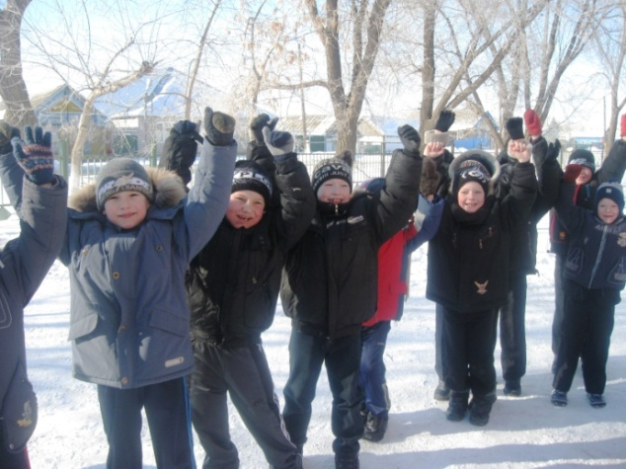

 | «Творческая лаборатория» | Изготовление новогодних игрушек | «Общение»  «Досуг» | Развитие усидчивости, творчества | Классный руководитель, вожатые
05.12 | «О личной гигиене» | Классный час | «Семья»  «Здоровье»  «Нравственность» |  | Классный руководитель
12.12 | «Я – гражданин страны» | Классный час | «Нравственность»  «Гражданин»  «Общение» |  | Классный руководитель
19.12 | «Разумная осторожность» | Классный час | «Гражданин»  «Общение»  «Здоровье» |  | Классный руководитель
26.12 | «Учимся общаться» | Классный час | «Общение»» «Гражданин» «Нравственность» |  | Классный руководитель
Третья четверть
Январь | «Сборы на прогулку» | Эстафета мнений | «Здоровье» | Обучение навыкам мотивированного выбора одежды для прогулок | Классный руководитель
16.01 | «Профессии моих родителей» | Классный час | «Гражданин»  «Общение»  «Семья» |  | Классный руководитель
23.01 | «Моя мечта» | Классный час | «Гражданин»  «Общение»  «Семья»  «Досуг»  «Нравственность» |  | Классный руководитель
30.01 | «Мои достижения» | Классный час | «Гражданин»  «Общение»  «Семья»  «Досуг»  «Нравственность» |  | Классный руководитель

Февраль  06.02 | «Почему сон – это важно» | Классный час | «Здоровье»  «Досуг» |  | Классный руководитель
27.02 | «Расскажи о своих увлечениях» | Классный час | «Здоровье»  «Досуг»  «Семья»  «Нравственность» |  | Классный руководитель
13.02 | «Наши защитники» | Классный час | «Гражданин»  «Нравственность»  «Общение» |  | Классный руководитель

Март  06.03 | «Потолкуем о маме» | Классный час | «Нравственность»  «Общение»  «Семья»  «Досуг» |  | Классный руководитель
13.03 | «Хорошая книга – друг на всю жизнь» | Классный час | «Нравственность»  «Общение»  «Семья»  «Досуг» |  | Классный руководитель
20.03 | «Мои «хочу» и мои «надо» | Классный час | «Нравственность»  «Общение»  «Досуг»  «Семья»  «Гражданин» |  | Классный руководитель

Четвертая четверть
Апрель  03.04 | «Здравствуйте – что это значит» | Классный час | «Нравственность»  «Общение»  «Досуг»  «Семья»  «Гражданин» |  | Классный руководитель
10.04 | «Без друга в жизни туго» | Классный час | «Нравственность»  «Общение»  «Досуг»  «Семья»  «Гражданин» |  | Классный руководитель
11.04 | «Звездный путь» | Беседа | «Интеллект»  «Гражданин» | Формирование знаний о стране как о космической державе | Классный руководитель
17.04 | «Общаемся с животными» (школа безопасности) | Классный час | «Нравственность»  «Общение»  «Досуг»  «Семья»  «Гражданин»  «Здоровье» |  | Классный руководитель
24.04 | «Когда лень – все идет через пень» | Классный час | «Нравственность»  «Досуг»  «Семья» |  | Классный руководитель

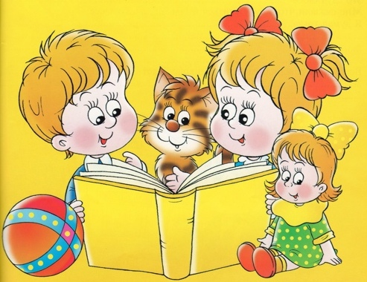

15.05 | «Моя семья» | Классный час | «Нравственность»  «Досуг»  «Семья»  «Гражданин»  «Здоровье»  «Общение»  «Интеллект» |  | Классный руководитель
22.05 | «Твой труд дома» | Классный час | «Нравственность»  «Досуг»  «Семья»  «Здоровье» |  | Классный руководитель
24.04 | «Увидел слово –прочитай!» | Летние задания | «Интеллект»  «Общение»  «Семья»  «Досуг» | Формирование навыка самостоятельности | Классный руководитель

